**Фотоотчет по театрализованной деятельности. Постановка сказки «Теремок»**

**Сказки любят все на свете.**

**Любят взрослые и дети.**

**Сказки учат нас добру**

**И прилежному труду.**

**Говорят, как нужно жить,**

**Чтобы всем вокруг дружить!**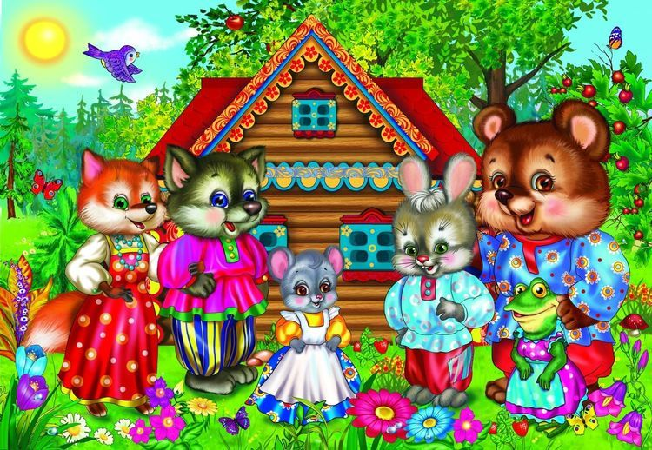

Любимая деятельность нашей группы – театрализованные представления.

Сказки любят все на свете, любят взрослые и дети. В сказках учат доброте, ласке, дружбе и труде. Хорошо, когда сказку можно не только услышать, но и увидеть. Мы с детьми нашей группы подготовили и показали инсценировку любимой сказки «Теремок». При планировании театрализованной постановки были соблюдены следующие принципы обучения:

— принцип деятельностного подхода;

— систематичности и последовательности;

— загадки о лесных зверях;

— вопросы (открытые, на уточнение, оценочные, проверочные).

К театрализованной постановке сказке мы тщательно готовились: знакомились с содержанием сказки, составляли сценарий, распределяли роли, готовили костюмы и атрибуты. Каждый вжился в свой образ и не хотел делиться своей ролью.

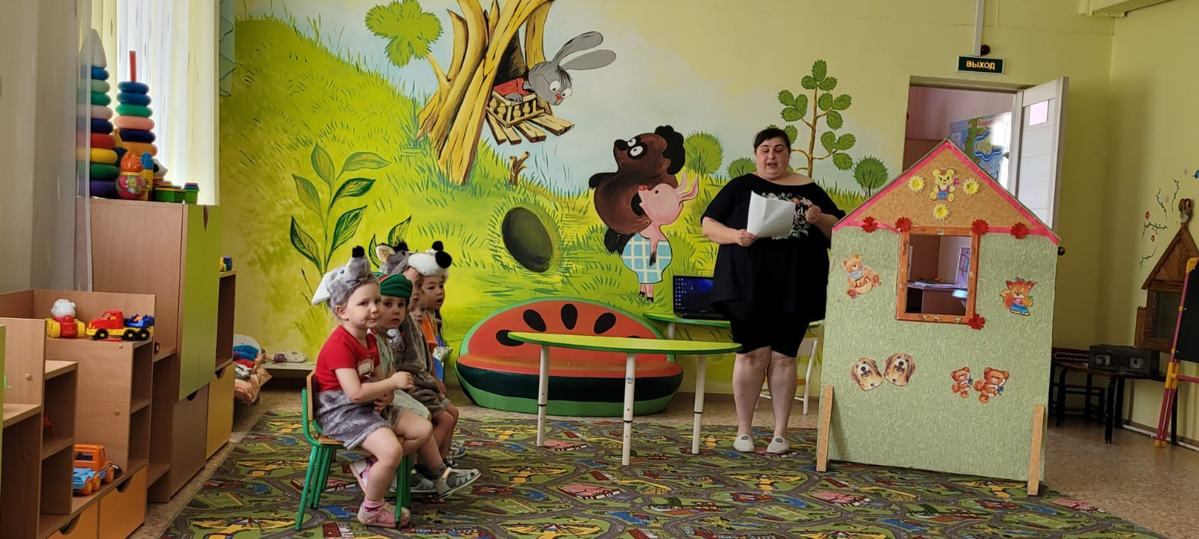

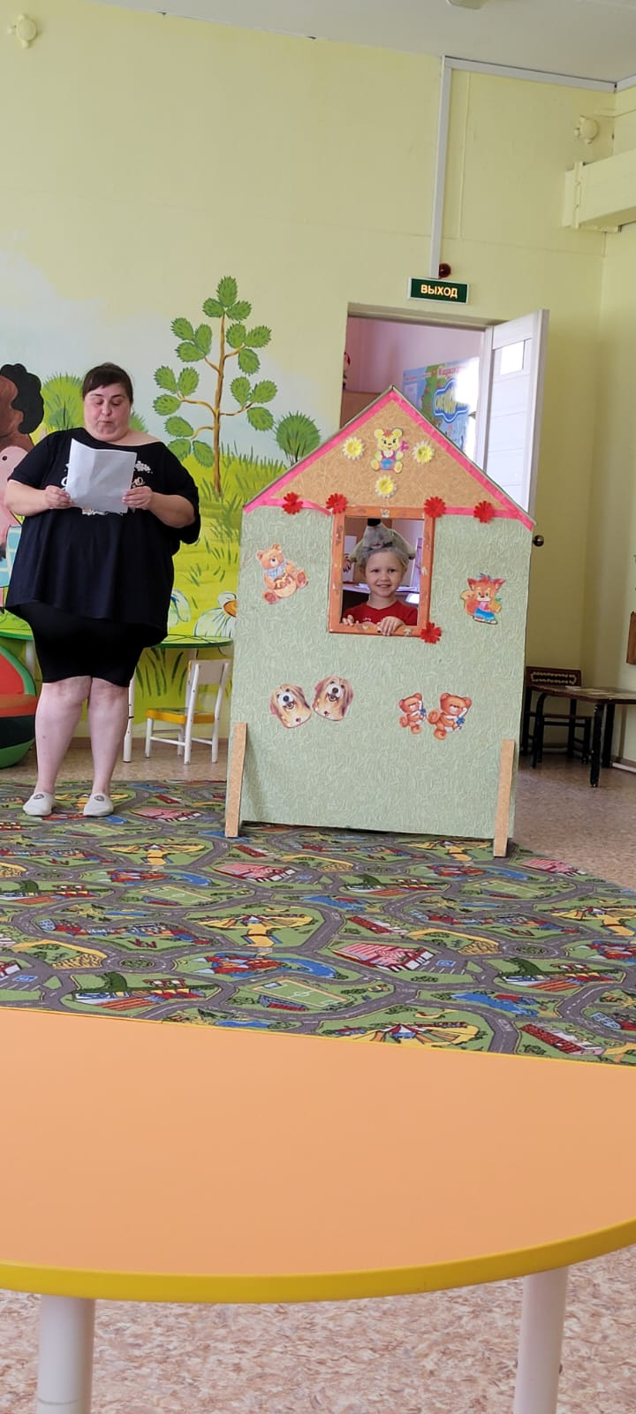 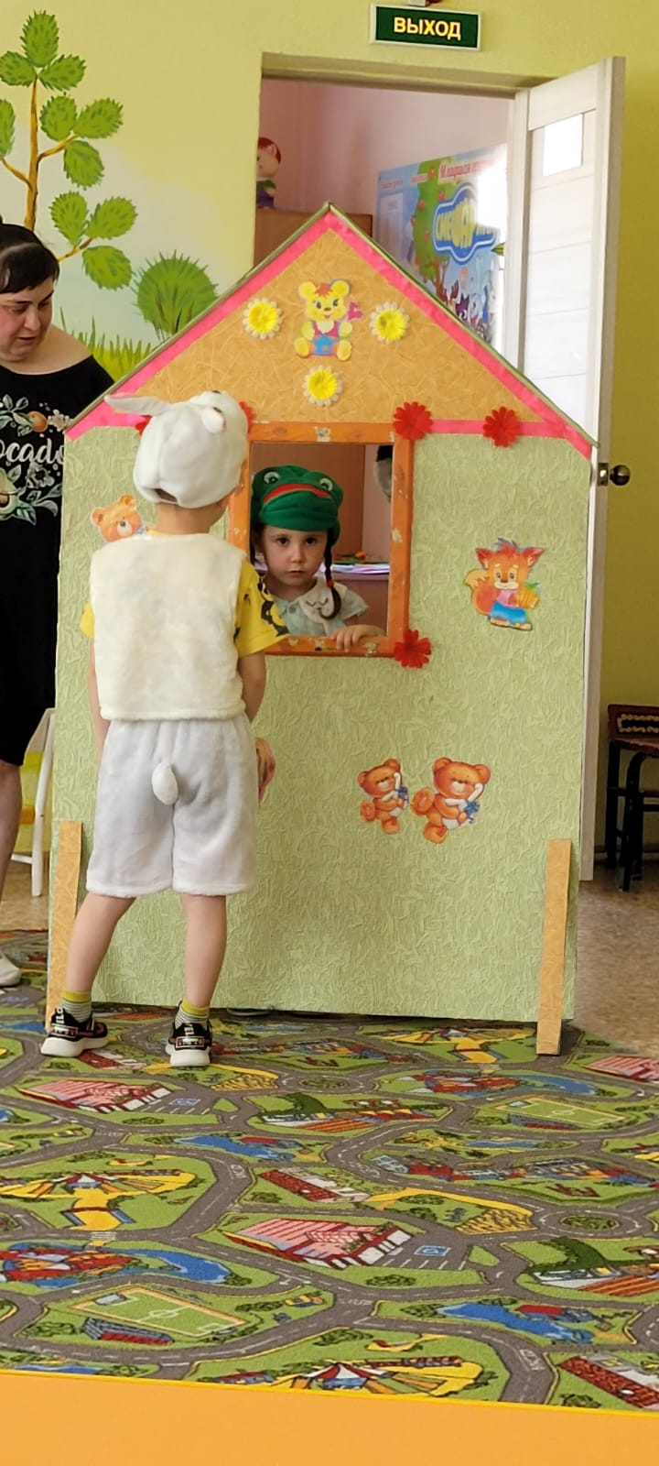 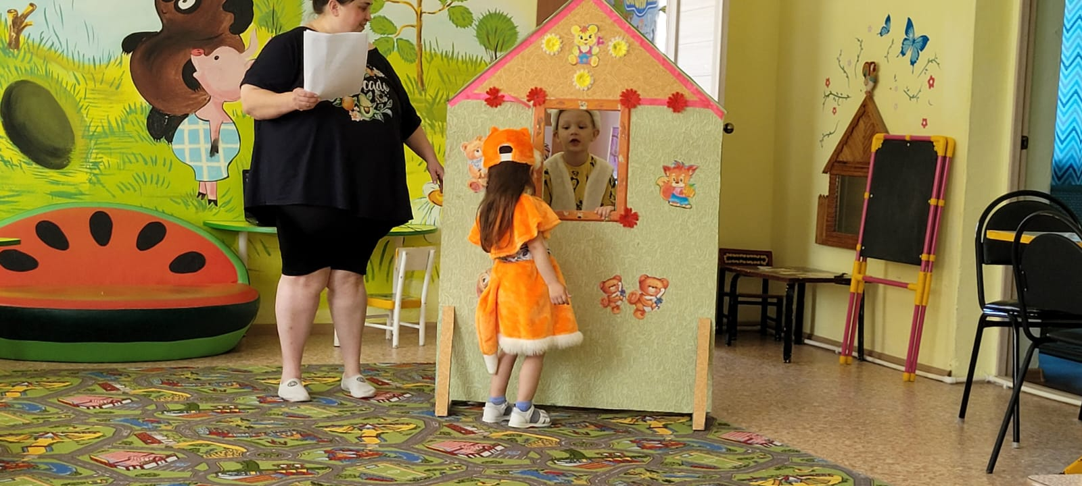

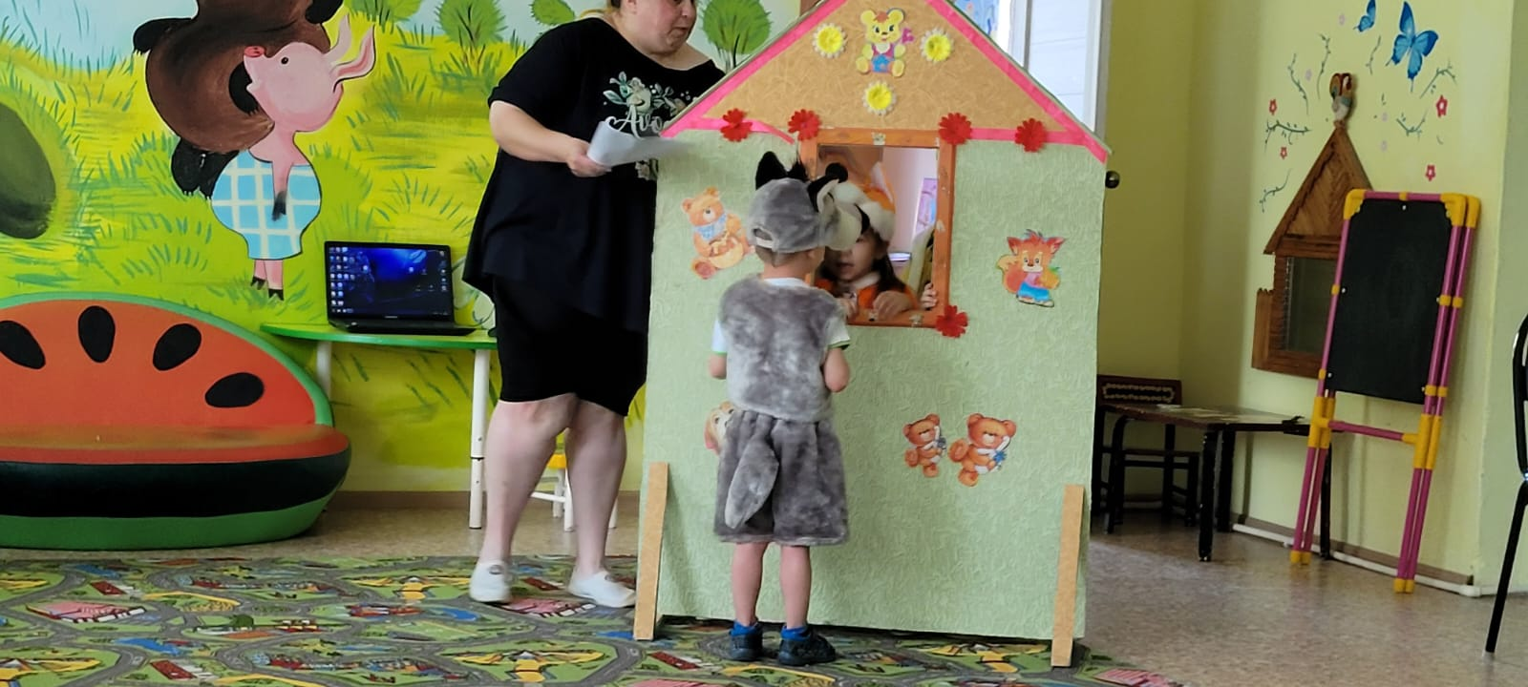 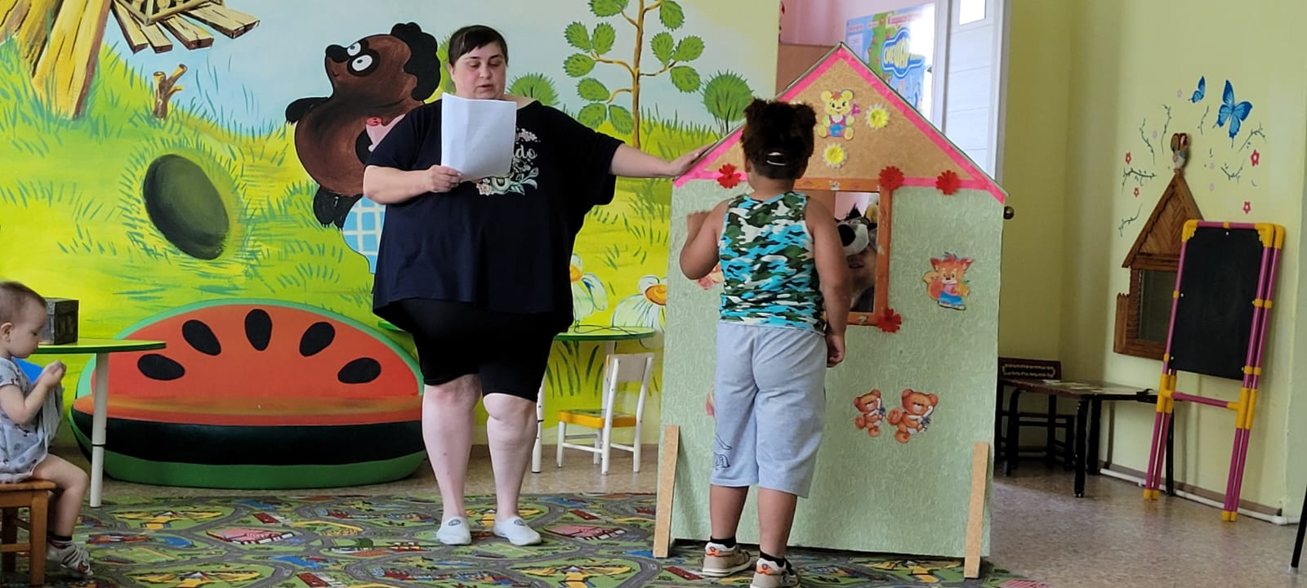

Ребята были очень эмоциональны, с большим удовольствием перевоплощались в персонажей сказки, переживая происходящие в них события. Их выступление было выразительным и ярким. Все артисты получили заслуженные аплодисменты! Ну а зрители большое удовольствие от просмотренного спектакля!

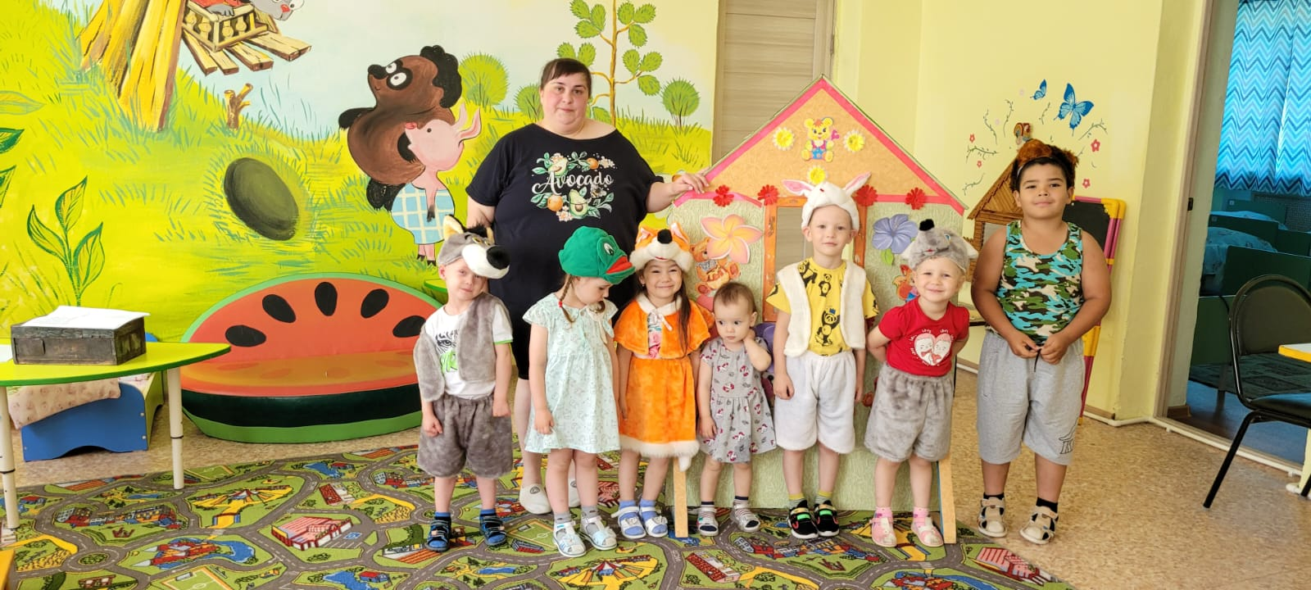

**Мы теперь одна семья в теремочке нашем,**

**Мы споём, станцуем, спляшем.**

**Всем советуем дружить, сориться не смейте!**

**Без друзей нам не прожить ни за что на свете!**

**И выступающие, и зрители получили огромное удовольствие! Надеемся, что впереди еще много не менее интересных постановок с участием детей.**

**Будем открывать новые таланты!**

Статью написала: Нагибина О.Г..